Художественно-эстетическое развитие (рисование)
по теме «Подводный мир» для детей старших групп (5-6 лет)

Рисование в нетрадиционной технике
«отпечаток ладошкой» - «Осьминог»

Для работы необходимо: краски акварельные, краски гуашевые, кисточка, баночка с водой, альбомный лист.

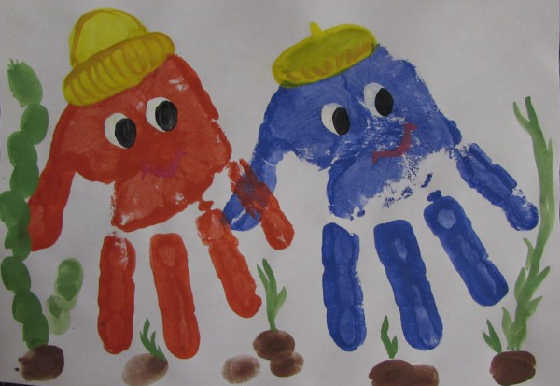

Последовательность работы:
- Заранее подготовьте альбомный лист, затонированный акварелью голубого или синего цвета. Вода может иметь разные оттенки, поэтому можно выбирать и другие цвета. Дать краске на листе высохнуть.

- Засучите рукава, закрасьте хорошенько ладошку гуашью, слегка разведите пальцы и поставьте отпечаток на подготовленный альбомный лист. Вымойте руки с мылом, дайте отпечатку подсохнуть.

- Включите воображение и дополните композицию подходящими
элементами и деталями: «осьминожке» дорисуйте глазки, рот. На морском дне можно нарисовать камни, ракушки, морские звезды, кораллы и водоросли…
«Осьминожку» можно нарисовать цветными карандашами или восковыми мелками. Для этого достаточно просто обвести ладошку карандашом на альбомном листе. Затем раскрасить и дорисовать по собственному замыслу.

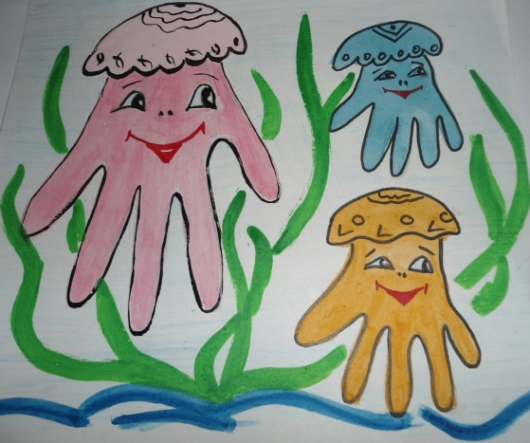

Ждем фотографии ваших работ!

СОВЕТ: когда осьминожки будут нарисованы, прочтите детям стихотворение Эдуарда Успенского «Разноцветная семейка» или посмотрите мультфильм, снятый по этому произведению.

Эдуард Успенский  Разноцветная семейка  Жил осьминог  Со своей осьминожкой,  И было у них  Осьминожков немножко.  Все они были  Разного цвета:  Первый — зеленый,  Второй — фиолетовый,  Третий — как зебра,  Весь полосатый,  Черные оба —  Четвертый и пятый,  Шестой — темно-синий  От носа до ножек,  Желтый-прежелтый —  Седьмой осьминожек,  Восьмой —  Словно спелая ягода,  Красный...  Словом, не дети,  А тюбики с краской.  Была у детишек  Плохая черта:  Они как хотели  Меняли цвета.  Синий в минуту  Мог стать золотистым,  Желтый — коричневым  Или пятнистым!  Ну, а двойняшки,  Четвертый и пятый,  Все норовили  Стать полосатыми,  Быть моряками  Мечтали двойняшки —  А кто же видал моряка  Без тельняшки?  Только мама за порог —  Малыши с кроватей скок,  Стулья хвать,  Подушки хвать —  И давай воевать!  Долго сонный осьминог  Ничего понять не мог.  Желтый сын  Сидит в графине,  По буфету скачет синий,  А зеленый на люстре качается.  Ничего себе день начинается!  А близнецы, близнецы  Взяли ножницы  И иголкою острою  Парус шьют из простыни.  И только полосатый  Один сидит в сторонке  И что-то очень грустное  Играет на гребенке,  Он был спокойный самый.  На радость папы с мамой.  — Вот я вам сейчас задам! —  Крикнул папа малышам. —  Баловаться отучу!  Всех подряд поколочу!  Только как их отучить,  Если их не отличить?  Все стали полосатыми.  Ни в чем не виноватыми!  Пришла пора варить обед,  А мамы нет,  А мамы нет.  Ну а папа —  Вот беда! —  Не готовил никогда!  А впрочем, выход есть один.  И папа мчится в магазин:  Папа изловил стрелка  И поколотил слегка.  А это был вовсе  Не папин сынок,  А просто соседский  Чужой осьминог.  И папа чужой  Говорит очень строго:  — Я своих маленьких  Пальцем не трогаю.  С вами теперь поквитаться хочу.  Дайте я вашего поколочу.  — Ладно, берите  Какого хотите,  Только не очень-то уж  Колотите.  Выбрал себе осьминог малыша  Взял и отшлепал его не спеша,  Только глядит —  А малыш темно-синий  Стал почему-то вдруг  Белым как иней.  И закричал тогда папа чужой:  — Батюшки-светы,  Да это же мой!  Значит, мы шлепали  Только моих.  Так что теперь  Вы должны мне двоих!  Ну, а в это время  Дети-осьминожки  Стайкою носились  За одной рыбешкой... | Вымоет мама  Зеленого сына,  Смотрит —  А он не зеленый, а синий,  Синего мама  Еще не купала.  И начинается  Дело сначала.  Час его трут  О стиральную доску,  А он уже стал  Светло-серым в полоску.  Нет, он купаться  Нисколько не хочет,  Просто он голову  Маме морочит.  Папа с детьми  Обращается проще:  Сложит в авоську  И в ванне полощет.  С каждым возиться —  Не много ли чести?  Он за минуту  Их вымоет вместе.  Но однажды камбала  Маму в гости позвала,  Чтобы с ней на глубине  Поболтать наедине.  Мама рано поднялась,  Мама быстро собралась,  А папа за детишками  Остался наблюдать —  Их надо было разбудить,  Одеть,  Умыть,  И накормить,  И вывести гулять.  — Я рыбий жир  Сейчас куплю  И ребятишек накормлю.  Им понравится еда!  Он ошибся, как всегда.  Ничто так не пугает мир,  Как всем известный  Рыбий жир.  Никто его не хочет пить —  Ни дети и ни взрослые,  И ребятишек накормить  Им, право же, не просто.  Полдня носился с ложками  Отец за осьминожками:  Кого ни разу не кормил,  В кого пятнадцать ложек влил!  Солнце греет  Пуще печки,  Папа дремлет  На крылечке.  А детишки-осьминожки  Что-то чертят на дорожке:  — Палка,  Палка,  Огуречик,  Вот и вышел человечек,  А теперь  Добавим ножек —  Получился осьминожек!  Тишина на дне морском.  Вот пробрался краб ползком.  Круглый, словно сковородка.  Скат проплыл, за ним треска.  Всюду крутится селедка,  Несоленая пока.  Словом, все теперь в порядке.  Но какой-то карапуз  Где-то раздобыл рогатку  И давай стрелять в медуз.  Налетели на порог  И запутались в клубок.  Папы стали синими,  Папы стали белыми:  — Что же натворили мы,  Что же мы наделали?  Перепутали детишек  И теперь не отличишь их!  Значит, как своих ушей  Не видать нам малышей!  — Вот что, —  Говорит сосед, —  Выхода другого нет!  Давайте мы их попросту  Разделим пополам:  Половину я возьму,  А половину — вам.  — УРА! УРА!  УРА! УРА! —  Если б не безделица:  Девятнадцать пополам,  Кажется, не делится.  Устали, измучились  Обе семейки  И рядышком сели  На длинной скамейке,  Ждут:  — Ну когда ж  Наши мамы вернутся?  Мамы-то в детях  Своих разберутся.

